附件6

内蒙古自治区政府采购云平台
政府采购项目电子化交易管理系统
评审专家操作手册

内蒙古自治区财政厅
二○二○年九月
目 录
1. 概述 1
1.1 硬件要求 1
1.2 网络要求 1
2. 电子化交易管理系统 1
2.1. 进入评标界面 1
2.2. 投标文件下载 2
2.3. 选择评审项目 3
2.4. 专家承诺书签章 3
2.5. 进入评审室 4
2.6. 评审内容 6
2.6.1. 资格性、符合性 6
2.6.2. 发起承诺/报价 7
2.6.3. 发起远程澄清 9
2.6.4. 发起远程洽谈 12
2.6.5. 技术/商务部分 14
2.6.6. 价格扣除部分 16
2.6.7. 价格分部分 16
2.6.8. 推荐中标人部分 17
2.6.9. 核心品牌评审部分 17
2.7. 个人汇总 18
2.8. 组长汇总 19
2.9. 评审过程签章 19
2.10. 专家费用表 20

概述
本手册是为评审专家使用内蒙古自治区政府采购云平台-政府采购项目电子化交易管理系统（以下简称“电子化交易管理系统”），所编写的操作手册。手册中详细描述了系统操作方法，请评审专家详细阅读本手册。

硬件要求
电脑要求内存4G及以上，评标室且需配套网络摄像头、麦克风、音箱等，并确保其均能正常运转。操作系统要求Windows7及以上，具备IE11浏览器和谷歌浏览器。

网络要求
使用互联网网络，即可以访问百度等外网内容，带宽4M以上。

电子化交易管理系统

进入评标界面
专家在IE11浏览器中输入评标网址：http://39.104.85.103/gpx-evaluation/#/login，然后点击CA登录（评审专家电脑需预先安装CA签章驱动），如果CA无法登录，向代理机构工作人员索要随机码进行登录，如下图所示：
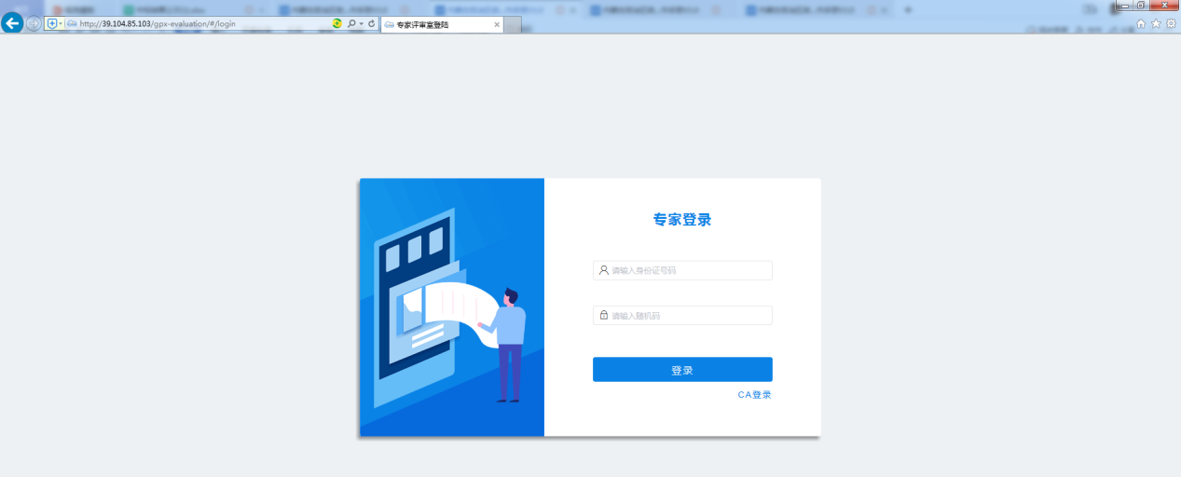
注：CA登录时无需输入身份证和随机码，点击【CA登录】即可登录系统。CA无法登录时要向代理机构工作人员索取随机码，专家输入身份证和随机码后点击【登录】可正常登录系统。

投标文件下载
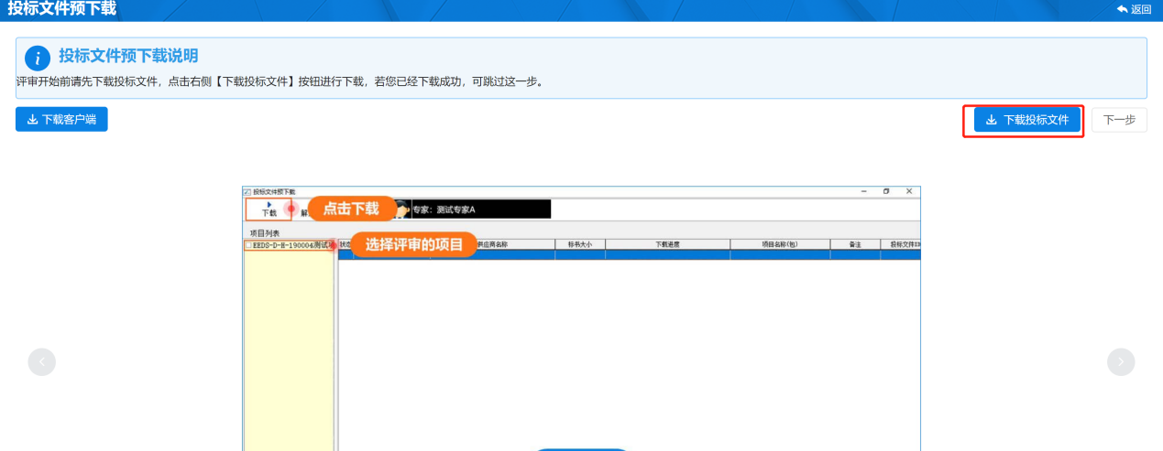
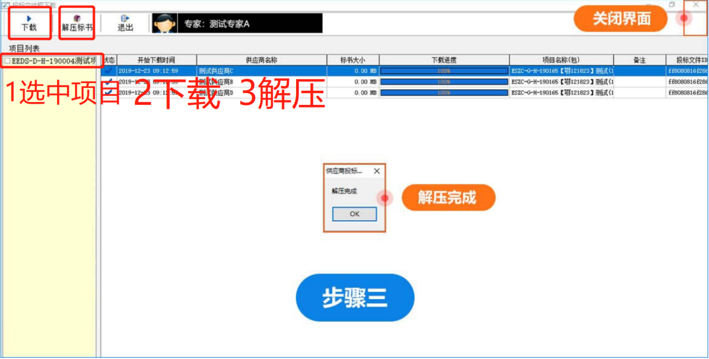
注：点击“下载投标文件”按钮弹出下载投标文件界面。在右侧选中评审项目。点击“下载”按钮。待下载完成后点击【解压】按钮。

选择评审项目
专家成员登录系统后，在【待评审】界面中选择项目包，点击【进入评审室】，如下图所示：
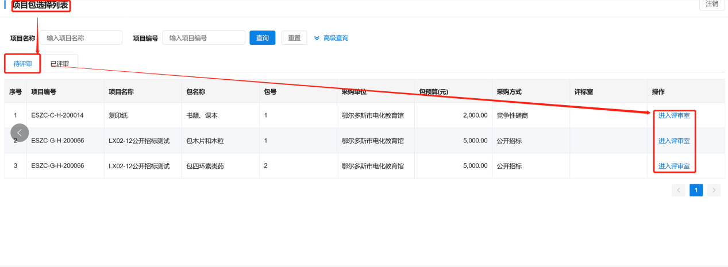

专家承诺书签章
专家进入评审室后，会出现专家承诺书签章页面，如下图所示：
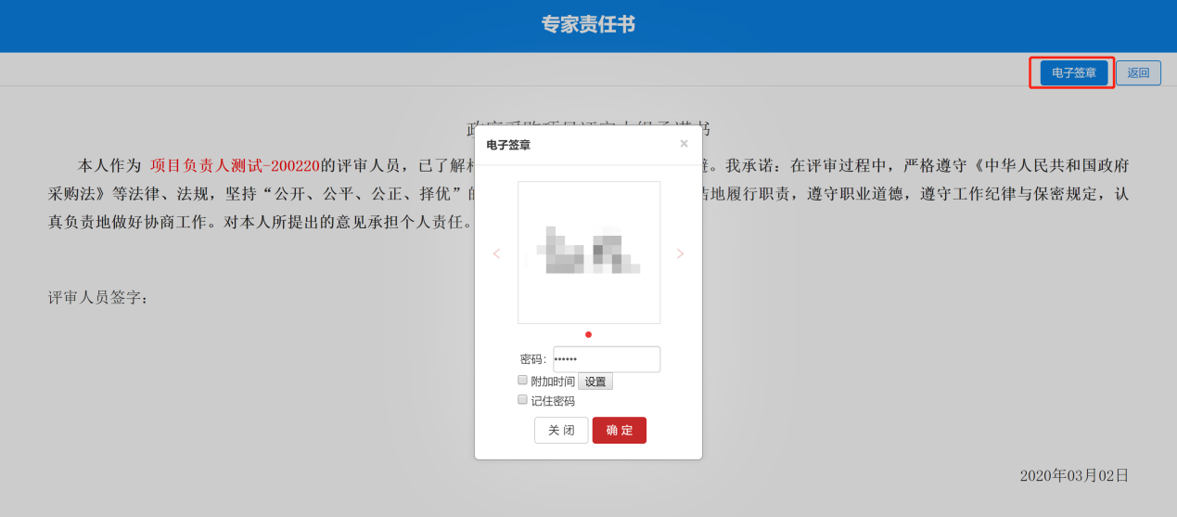
插入CA，点击【电子签章】按钮，输入CA密码即可完成签章。（CA初始密码为111111）

进入评审室
专家进入评审室，系统自动加载已下载的投标文件，并展示在相应投标文件区如下图所示：
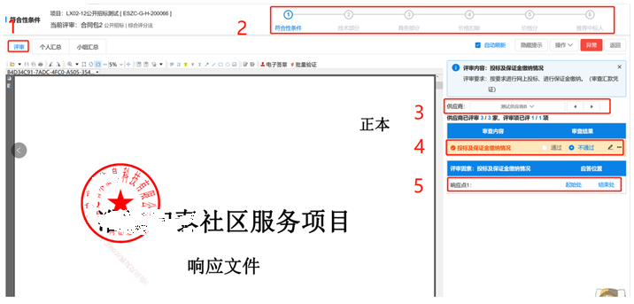
- 在【评审】界面中可以查看供应商的投标文件。
- 右上角显示该项目的评审项。（包括但不限于：符合性条件、技术部分、商务部分、价格扣除、价格分、推荐中标人）
- 在评审内容下面的【供应商】下拉框里可以选择供应商。
- 审查内容选择【通过】或者【不通过】。
- 评审因素可以选择【起始处】和【结束处】，方便查看相应的审查内容。
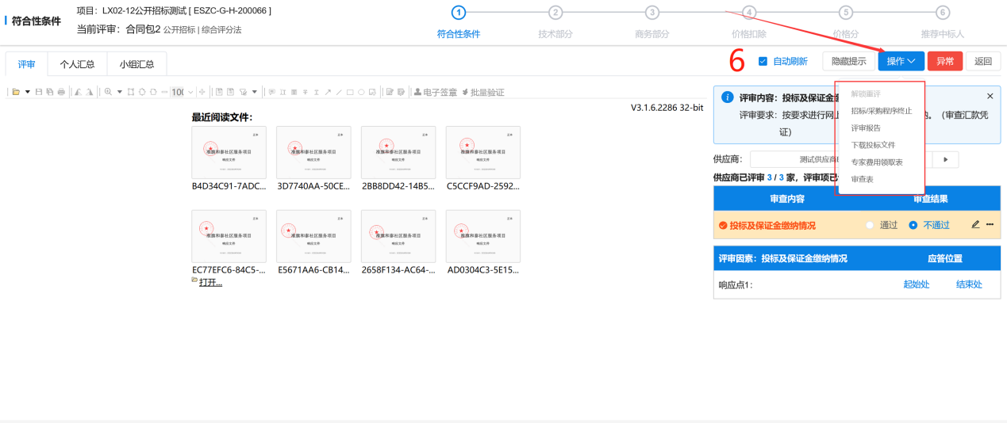
- 点击【操作】按钮，相应功能包含“解锁重评”、“招标/采购程序终止”、“评审报告”、“下载投标文件”、“专家费用领取表”、“审查表”。

评审专家可以根据评审项目情况选择相应的功能。
- “解锁重评”：该功能只能由评审专家组长进行操作，用于对已完成的评审环节进行重新评审；
- “招标/采购程序终止（废标）”：对于评标现场根据评定出现的废标事宜进行废标处理，具体界面如下图：
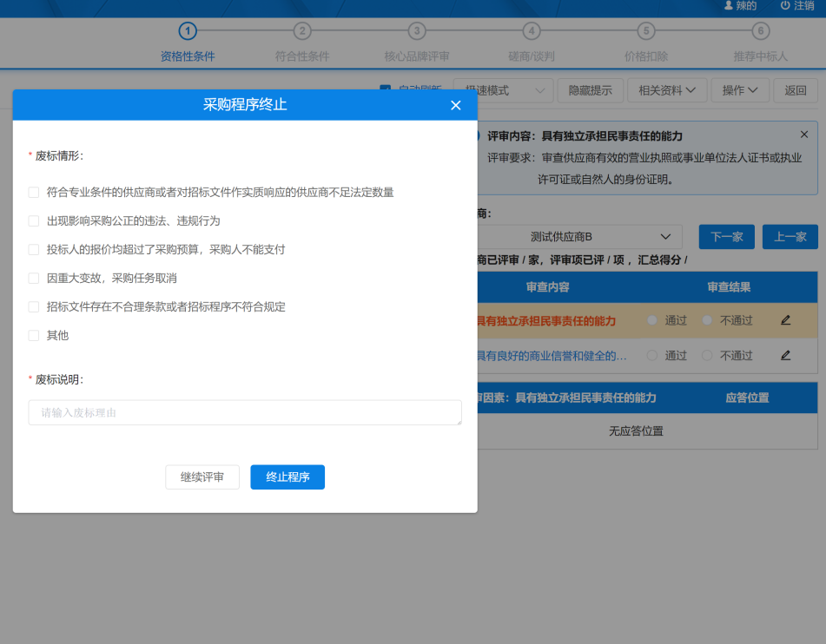

评审内容

资格性、符合性
评审专家进入评标室即可对所投标的供应商进行资格性和符合性评审，具体操作如下图所示：
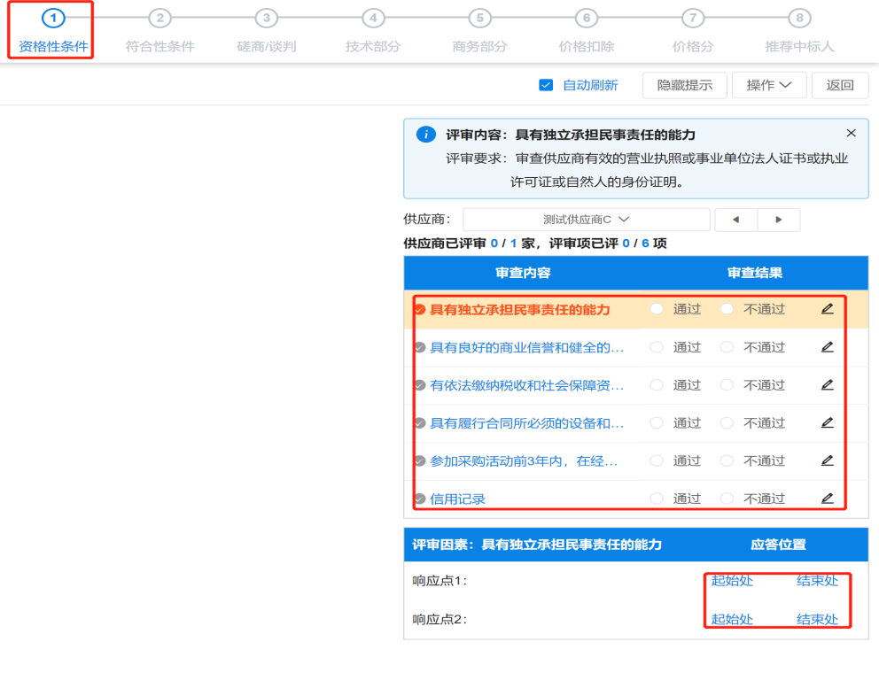
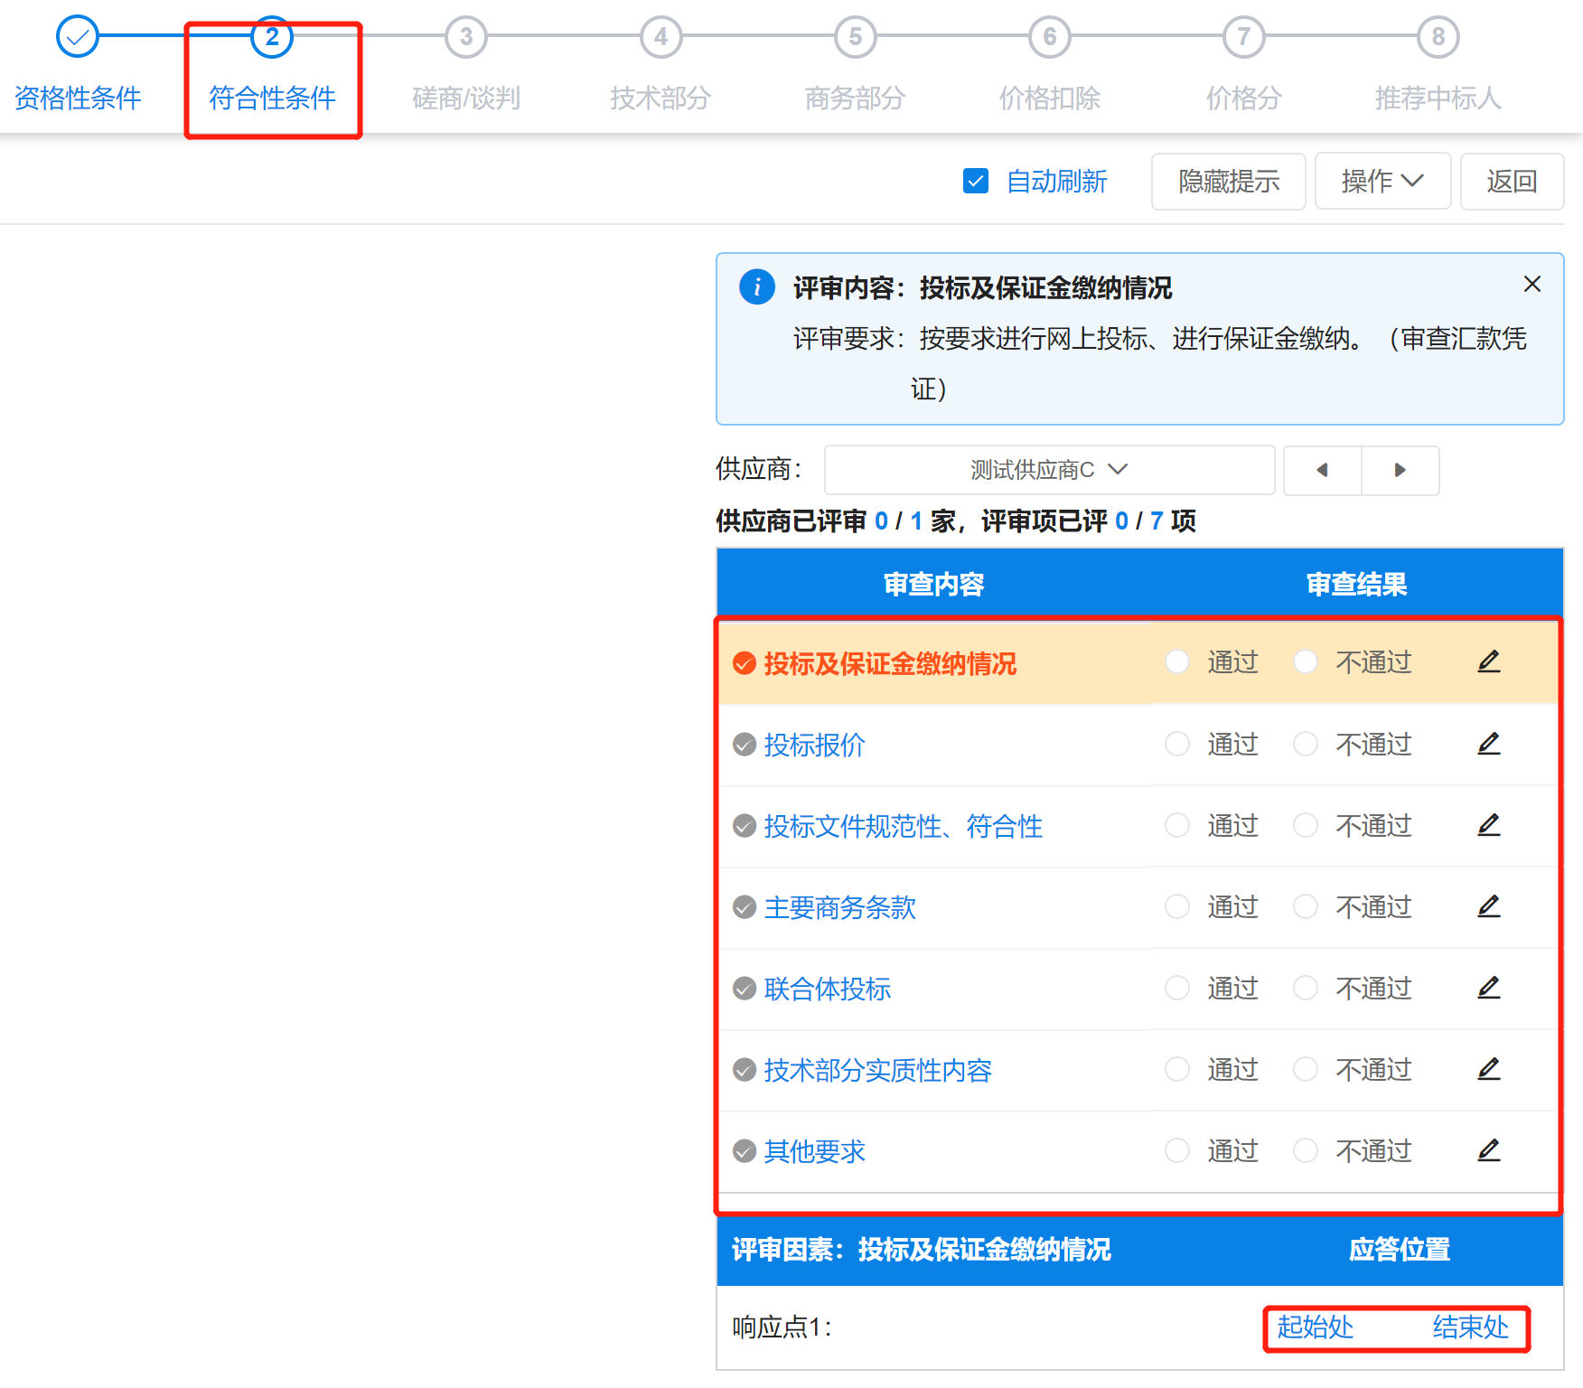
注：专家评审资格性和符合性的时候只需要根据标书内容查看相应的审查内容符不符合要求，点击“通过”或者“不通过”即可。响应点可以快速定位投标文件与评审点对应的内容。

发起承诺/报价
评审专家在磋商/谈判环节可以对供应商发起磋商/谈判响应及二次报价，具体操作如下图所示：
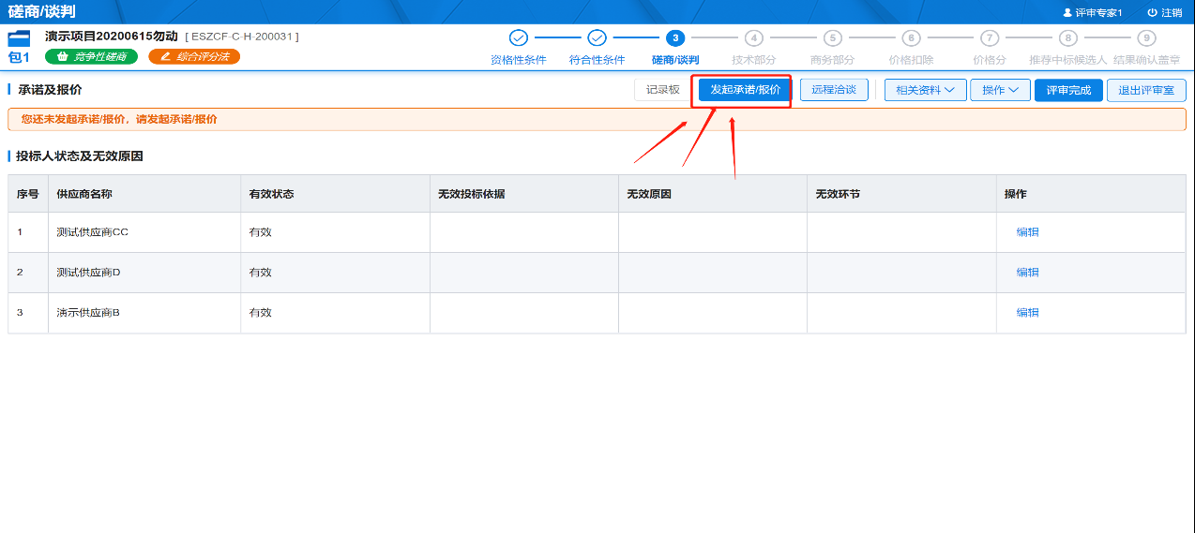
步骤一：该环节只能由评审专家组长进行操作，点击【发起承诺/报价】。

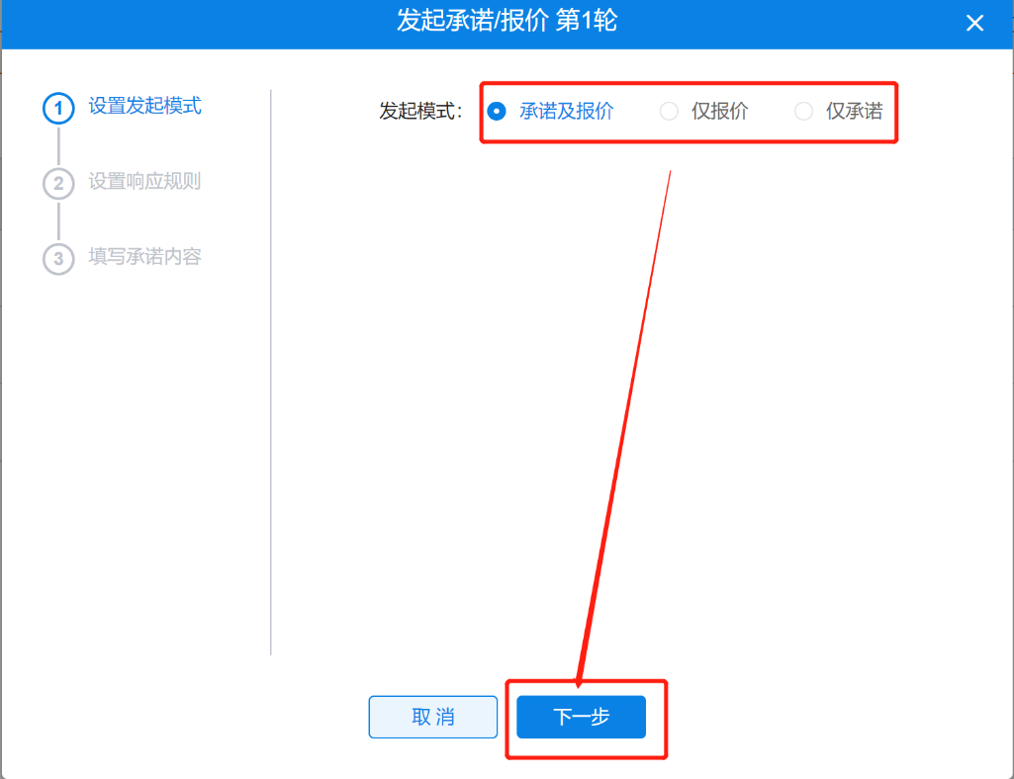
步骤二：在【设置发起模式】中可选择“承诺及报价”、“仅报价”、“仅承诺”。
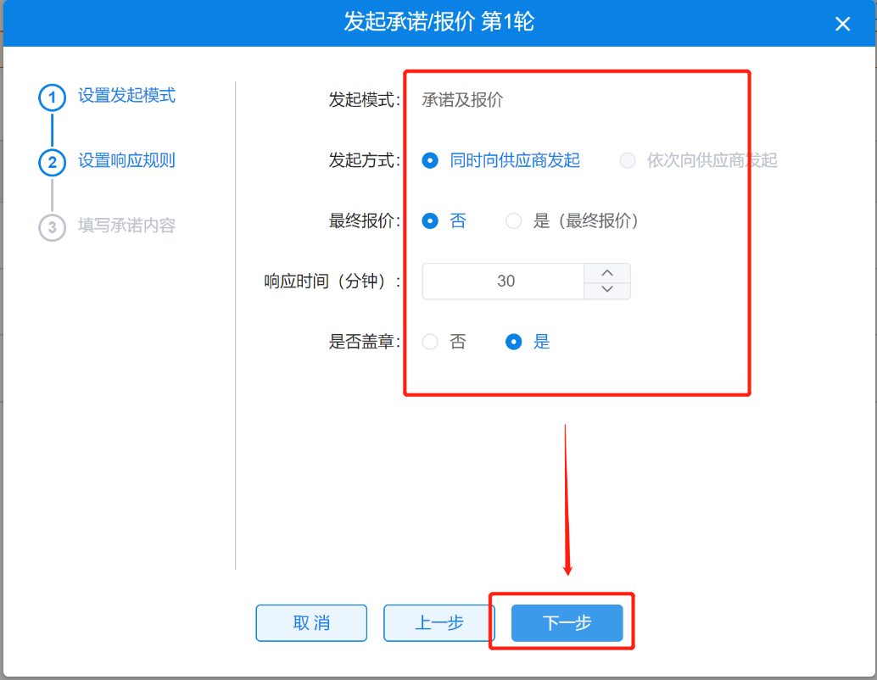
步骤三：在【设置响应规则】中可选择“发起方式”、“是否为最终报价”、“响应时间”、“是否盖章”等。

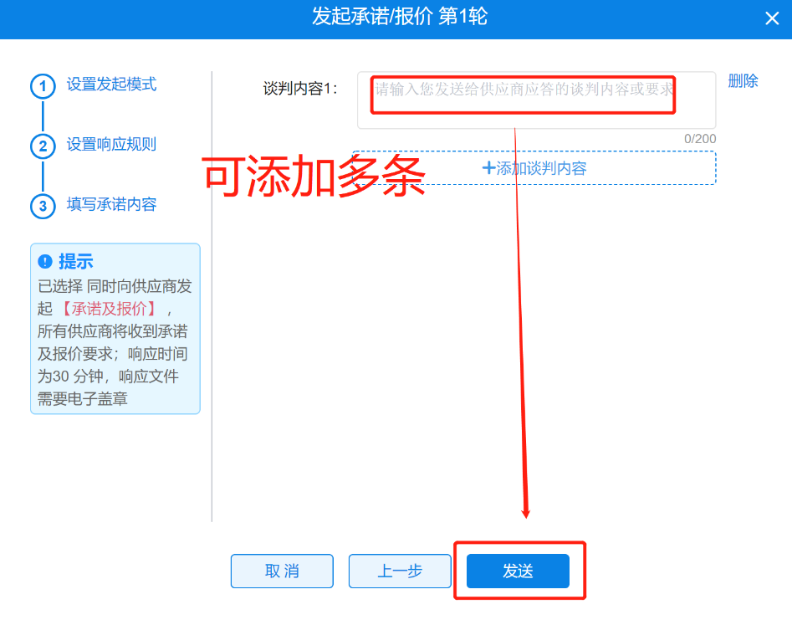
步骤四：在【填写承诺内容】中可以添加多条谈判内容。

发起远程澄清
步骤一：该环节只能由评审专家组长进行操作，点击【操作】中“澄清”。
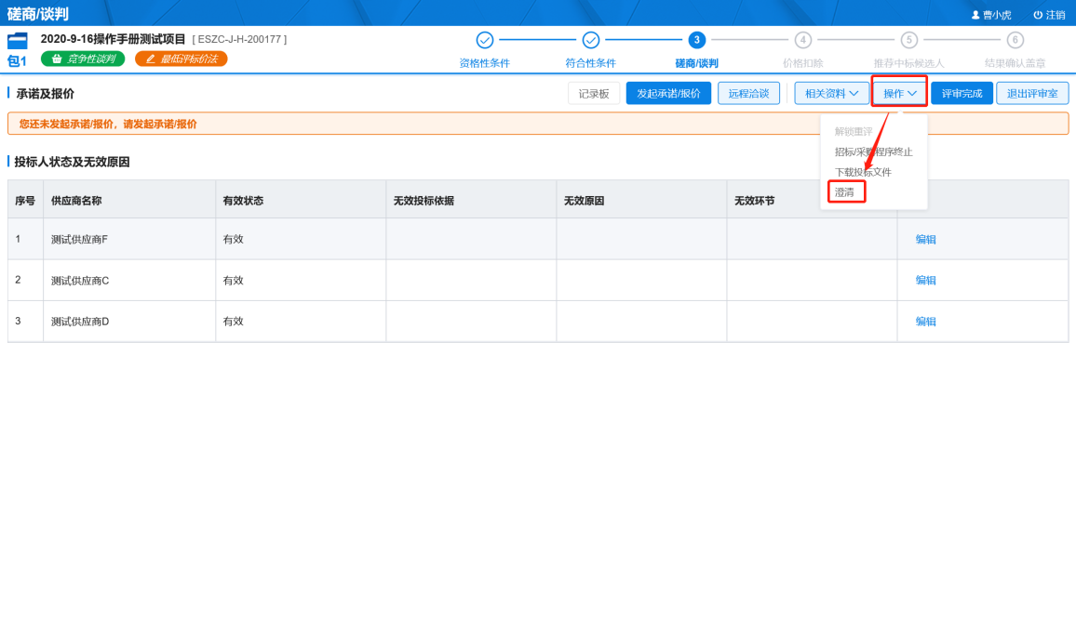
步骤二：对需要进行澄清/说明的供应商点击【澄清/说明】。

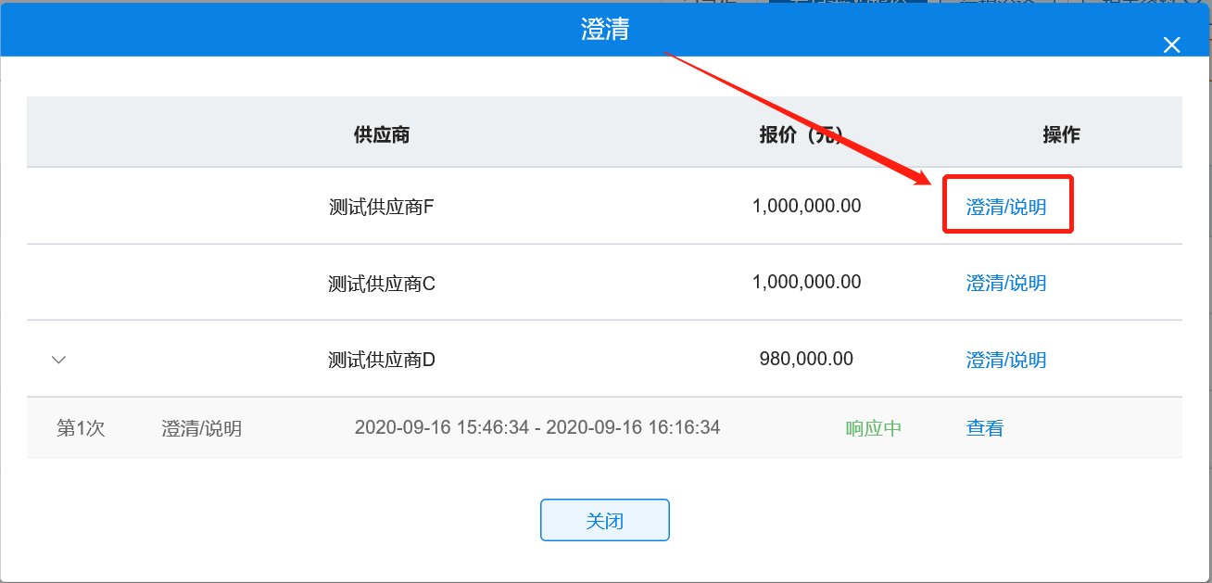

步骤三：组长设置澄清说明相关内容，包括“澄清原因”、“投标文件原文”、“澄清内容”、“响应时间”等。
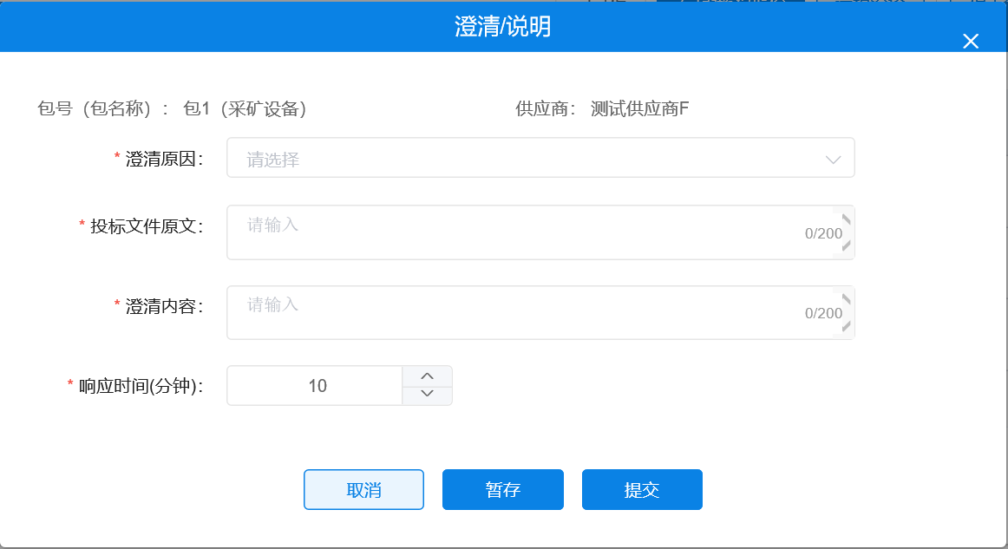

步骤四：内容填写完毕点击【提交】即可查看到澄清/说明已经提交至供应商。
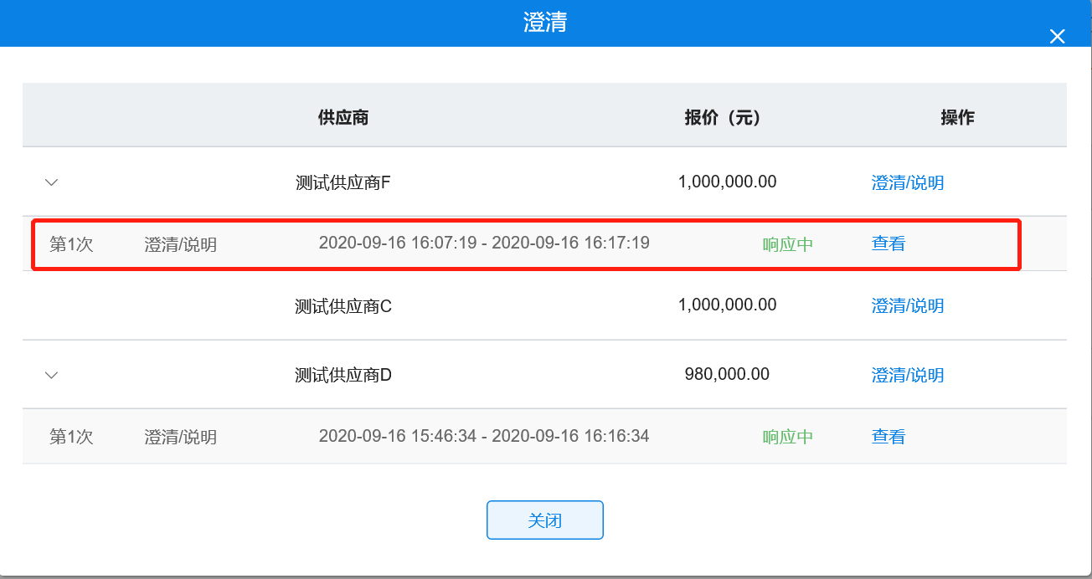

步骤五：专家可实时查看供应商响应信息（是否已响应）如下图所示，点击【查看】可查看澄清函。
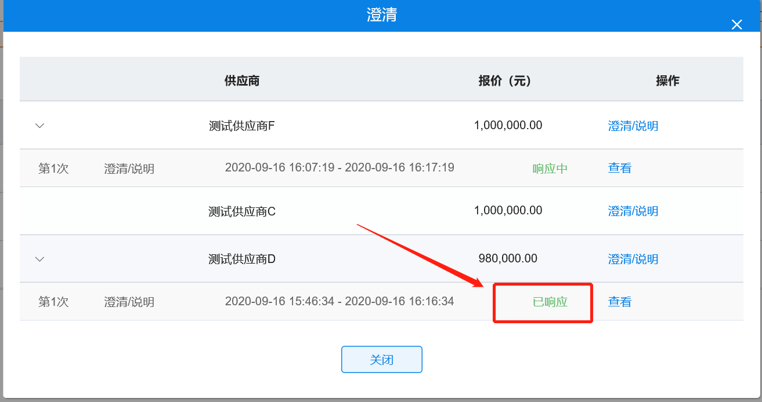
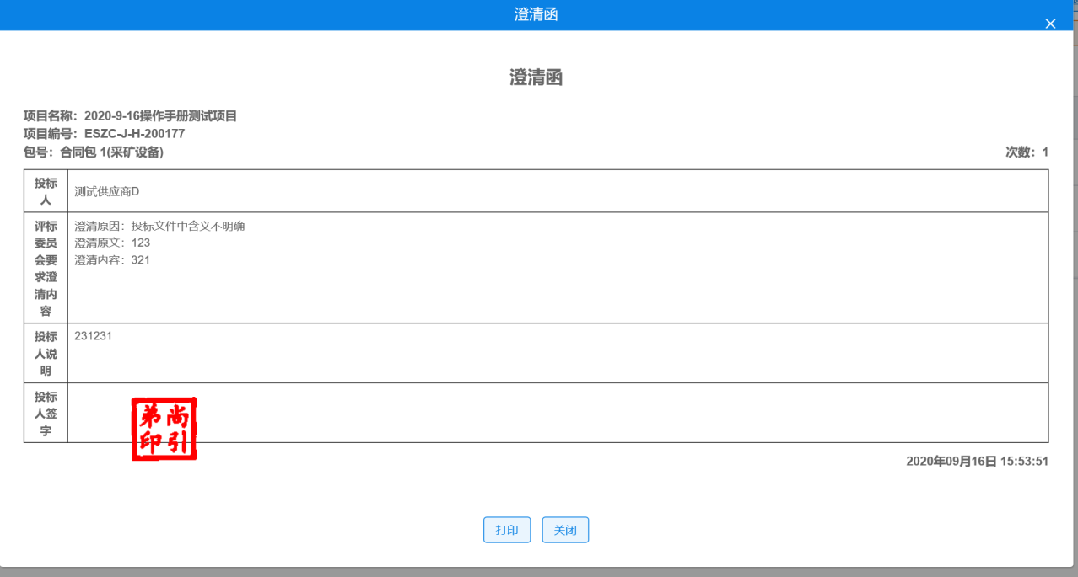

发起远程洽谈
专家可对供应商发起远程视频洽谈，即可实现面对面洽谈，具体操作如下图所示：
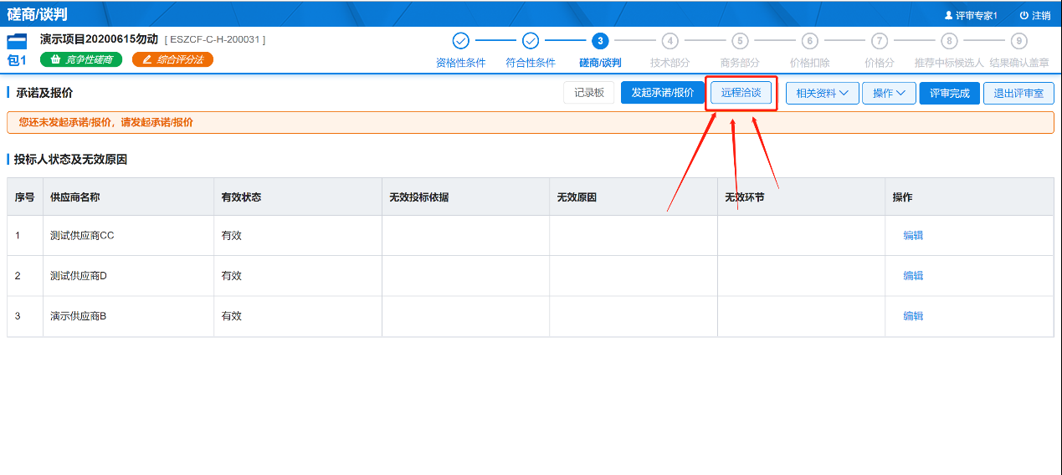
专家组长在磋商/谈判环节可以点击【远程洽谈】按钮，与供应商进行视频对话。
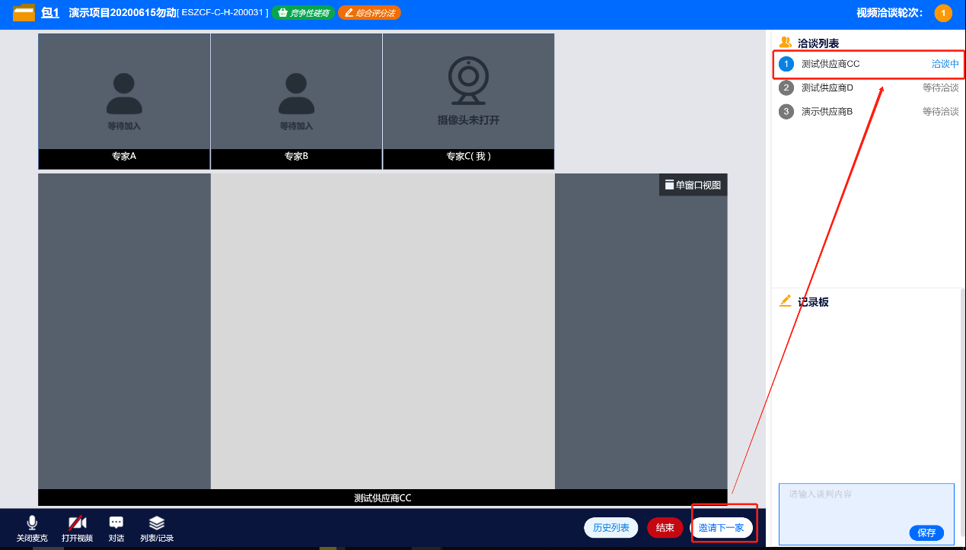
如上图所示，进入到洽谈室之后可以选择打开/关闭麦克和视频。点击右下角【邀请下一家】按钮，系统会给供应商等候大厅界面发出邀请洽谈的通知(同时会给供应商发一条信息通知他进行洽谈)。短信内容如下图所示：
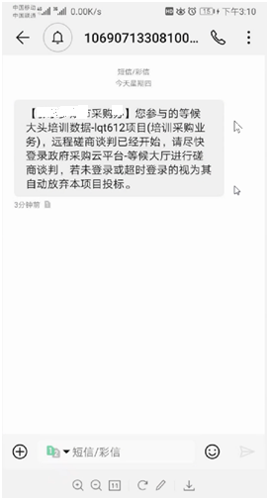
待专家与供应商洽谈结束后点击右下角【结束】按钮即可。

技术/商务部分
专家在技术部分与商务部分评审环节，按照招标文件要求进行评审打分，具体操作如下图所示：

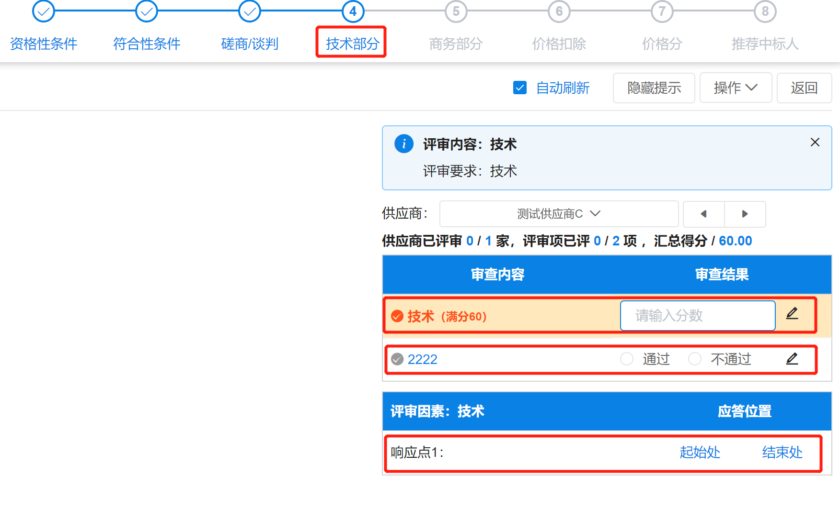
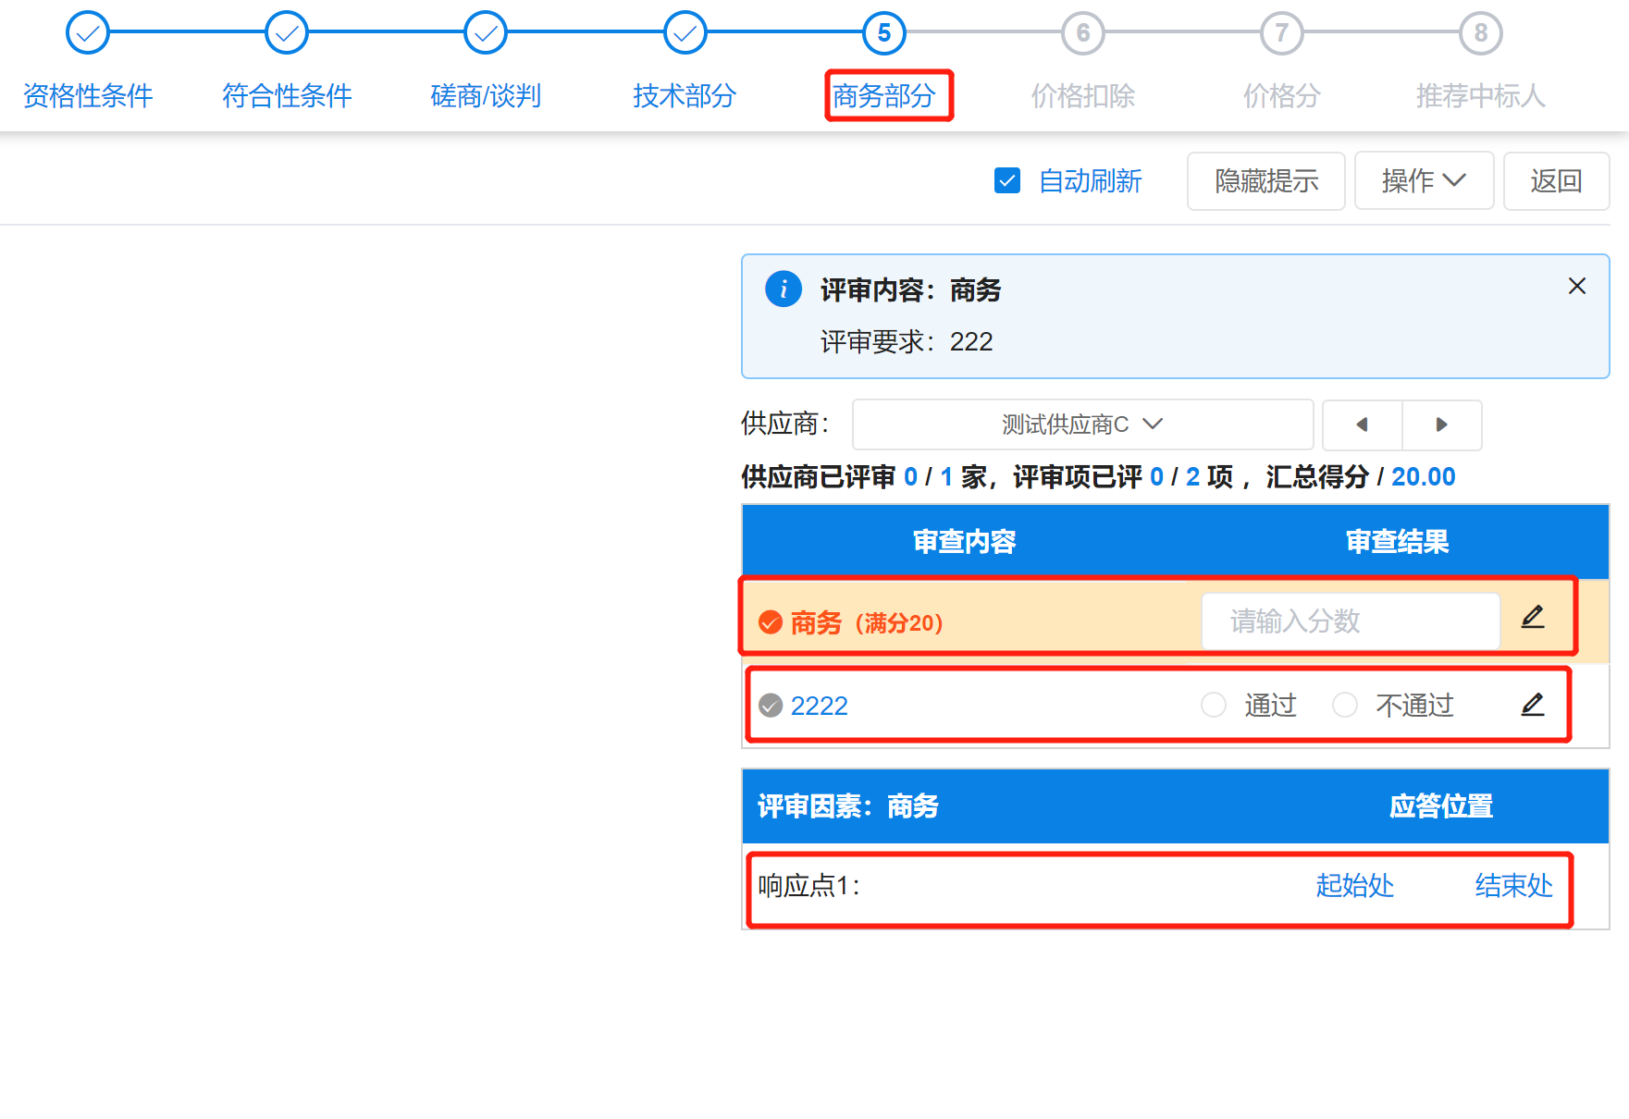
注：专家在评审技术/商务部分时需要打分，如上图所示。响应点可以快速定位投标文件与评审点对应的内容。

价格扣除部分
评审专家在价格扣除部分根据评审要求和供应商的投标文件内容判断该供应商是否为小微企业，只需点击“通过”或者“不通过”即可。响应点可以快速定位投标文件与评审点对应的内容。
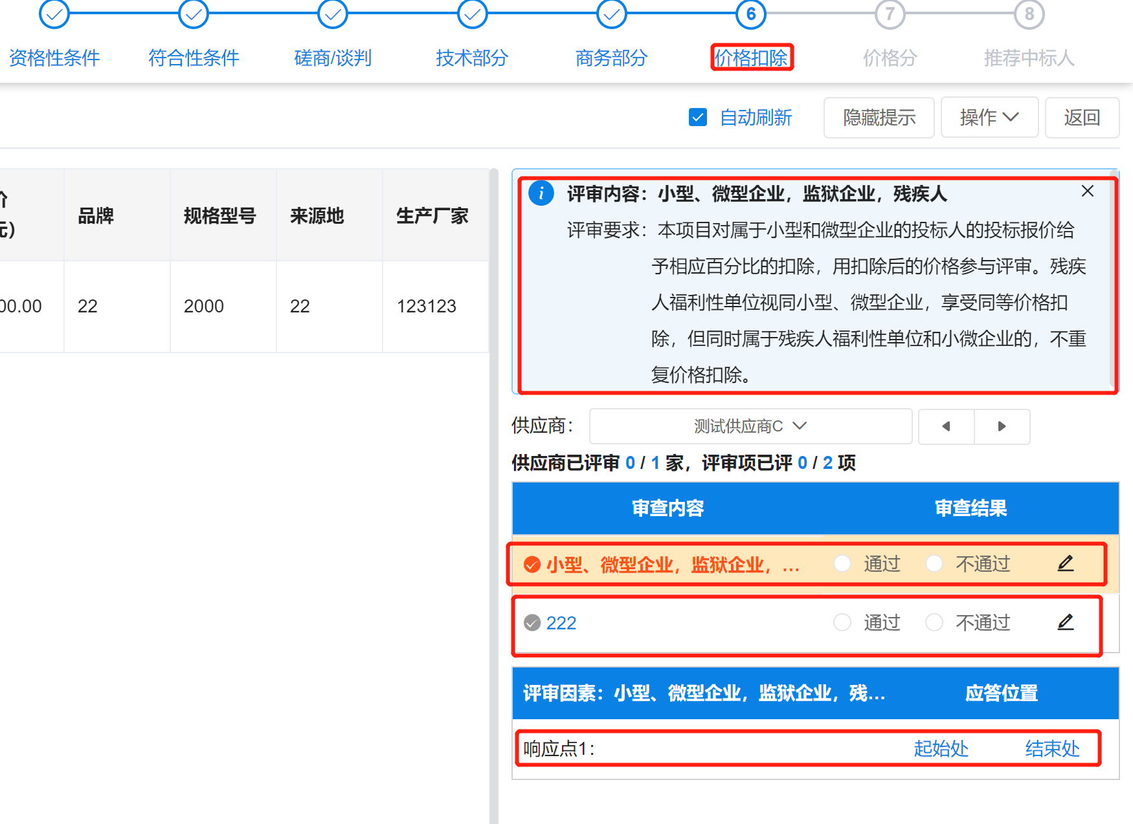

价格分部分
价格分部分会显示系统根据专家的评审计算出来的价格得分，专家确认无误后，点击“评审完成”即可。（此操作需评审组长来完成）

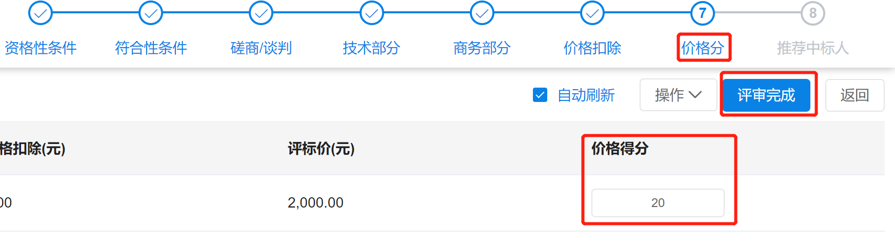

推荐中标人部分
推荐中标人评审环节中，系统会自动根据前面评审环节内容进行推荐排序。
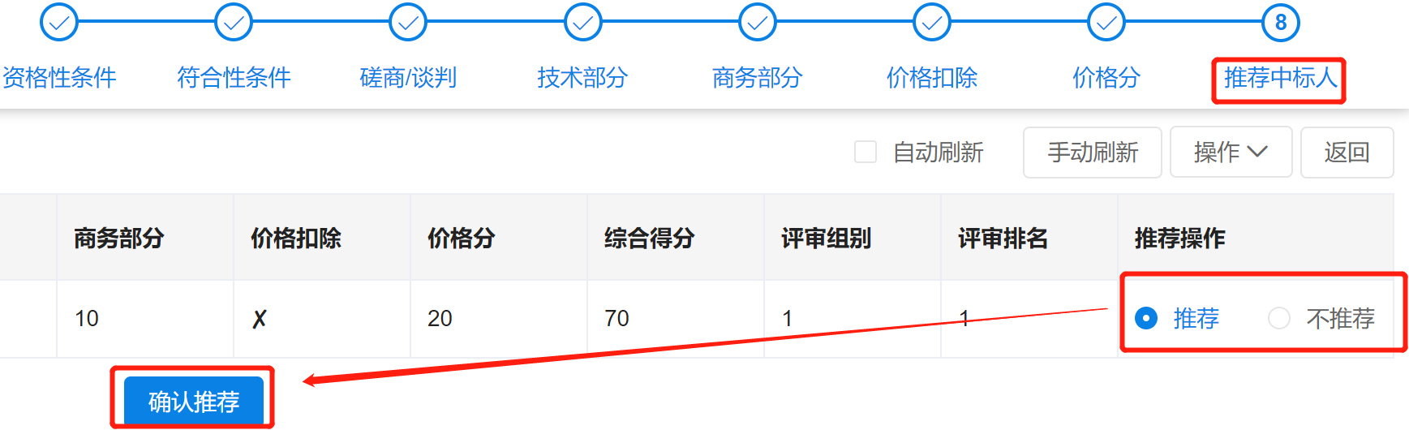

核心品牌评审部分
该环节只能由专家组长进行操作，专家组长根据评审内容中的核心产品选择相应的品牌归类。
1、对不同供应商提供的标的进行品牌认定，在“评审结果”下根据供应商提供的实际品牌由评审专家组长进行品牌归类。（如：A供应商提供的标的品牌为联想，B供应商提供的标的品牌为lenovel，专家组长应将AB供应商提供的标的品牌归类为一家，联想或lenovel）
2、品牌归类是针对于该采购包的不同品目，若采购人在招标文件中将多个采购品目设置为核心品牌，评审时应满足被设置的每一个核心品牌采购品目品牌数均大于三家，否则做废标处理。
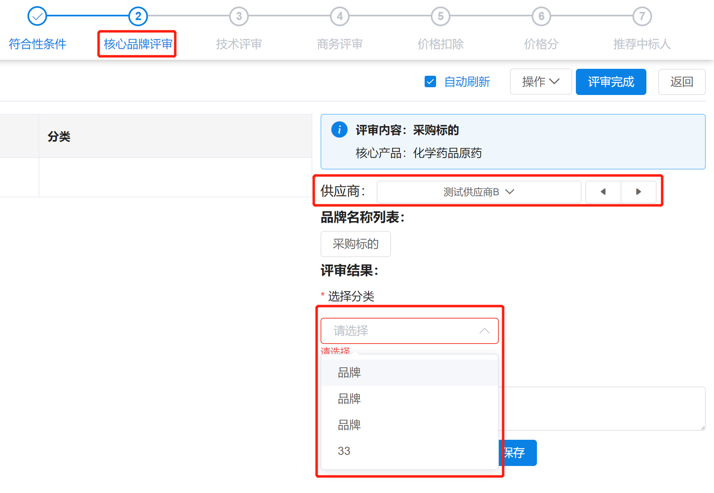

个人汇总
针对评审专家每一个评审环节，当专家完成该环节的评审操作后，都需要进行专家个人意见汇总，具体操作如下图所示：
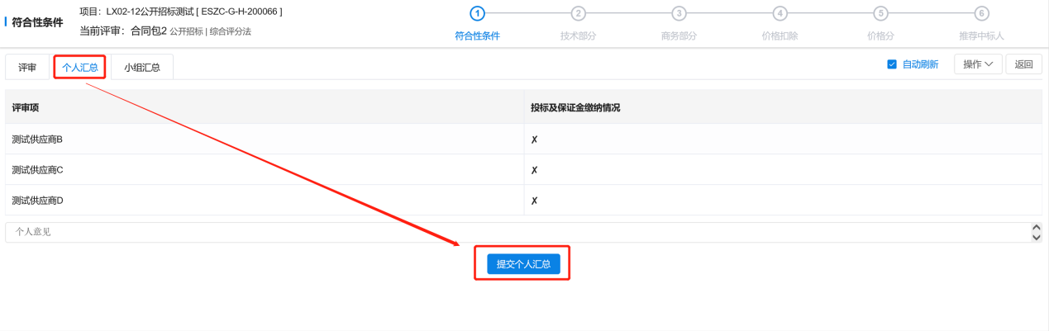

组长汇总
该步操作只需要专家组长进行操作，针对评审专家的每一个评审环节，当专家完成该环节的评审操作后，需专家组长进行小组汇总，具体操作如下图所示：
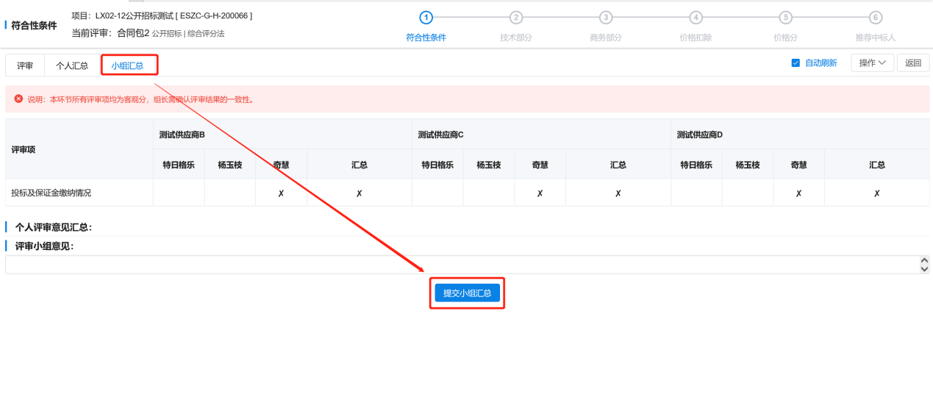
注：必须评审专家组成员全部都提交完个人汇总后，专家组长才可以提交小组汇总，若有专家成员未体校个人意见汇总，组长无法进行小组意见汇总。

评审过程签章
评审专家按照评审环节及相应评审评审过程进行签章。具体签章内容如下图所示：
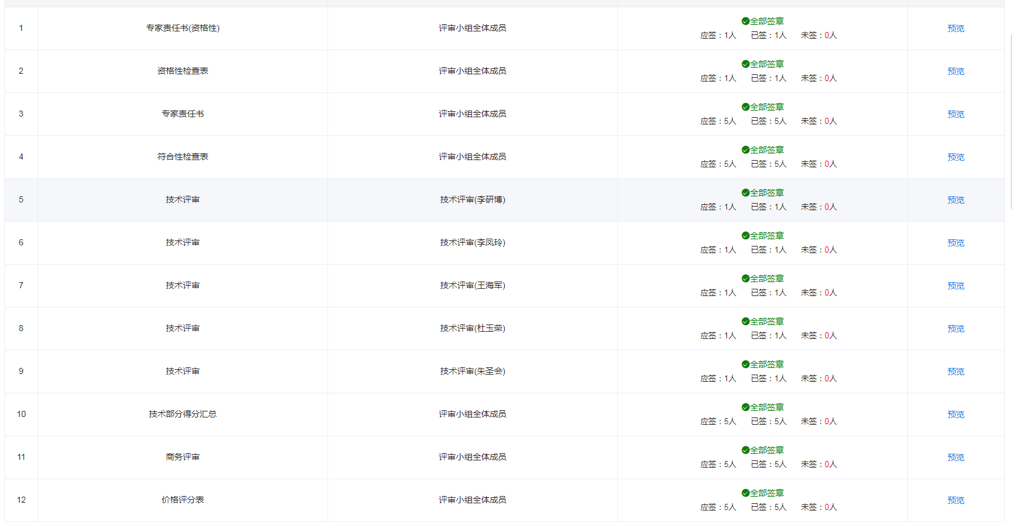

专家费用表
代理机构工作人员结束项目评审后，编辑并发送专家费用表，评审专家点击【专家费用表】按钮，进入专家费用表进行盖章，具体操作如下图所示：
